Character Recognition

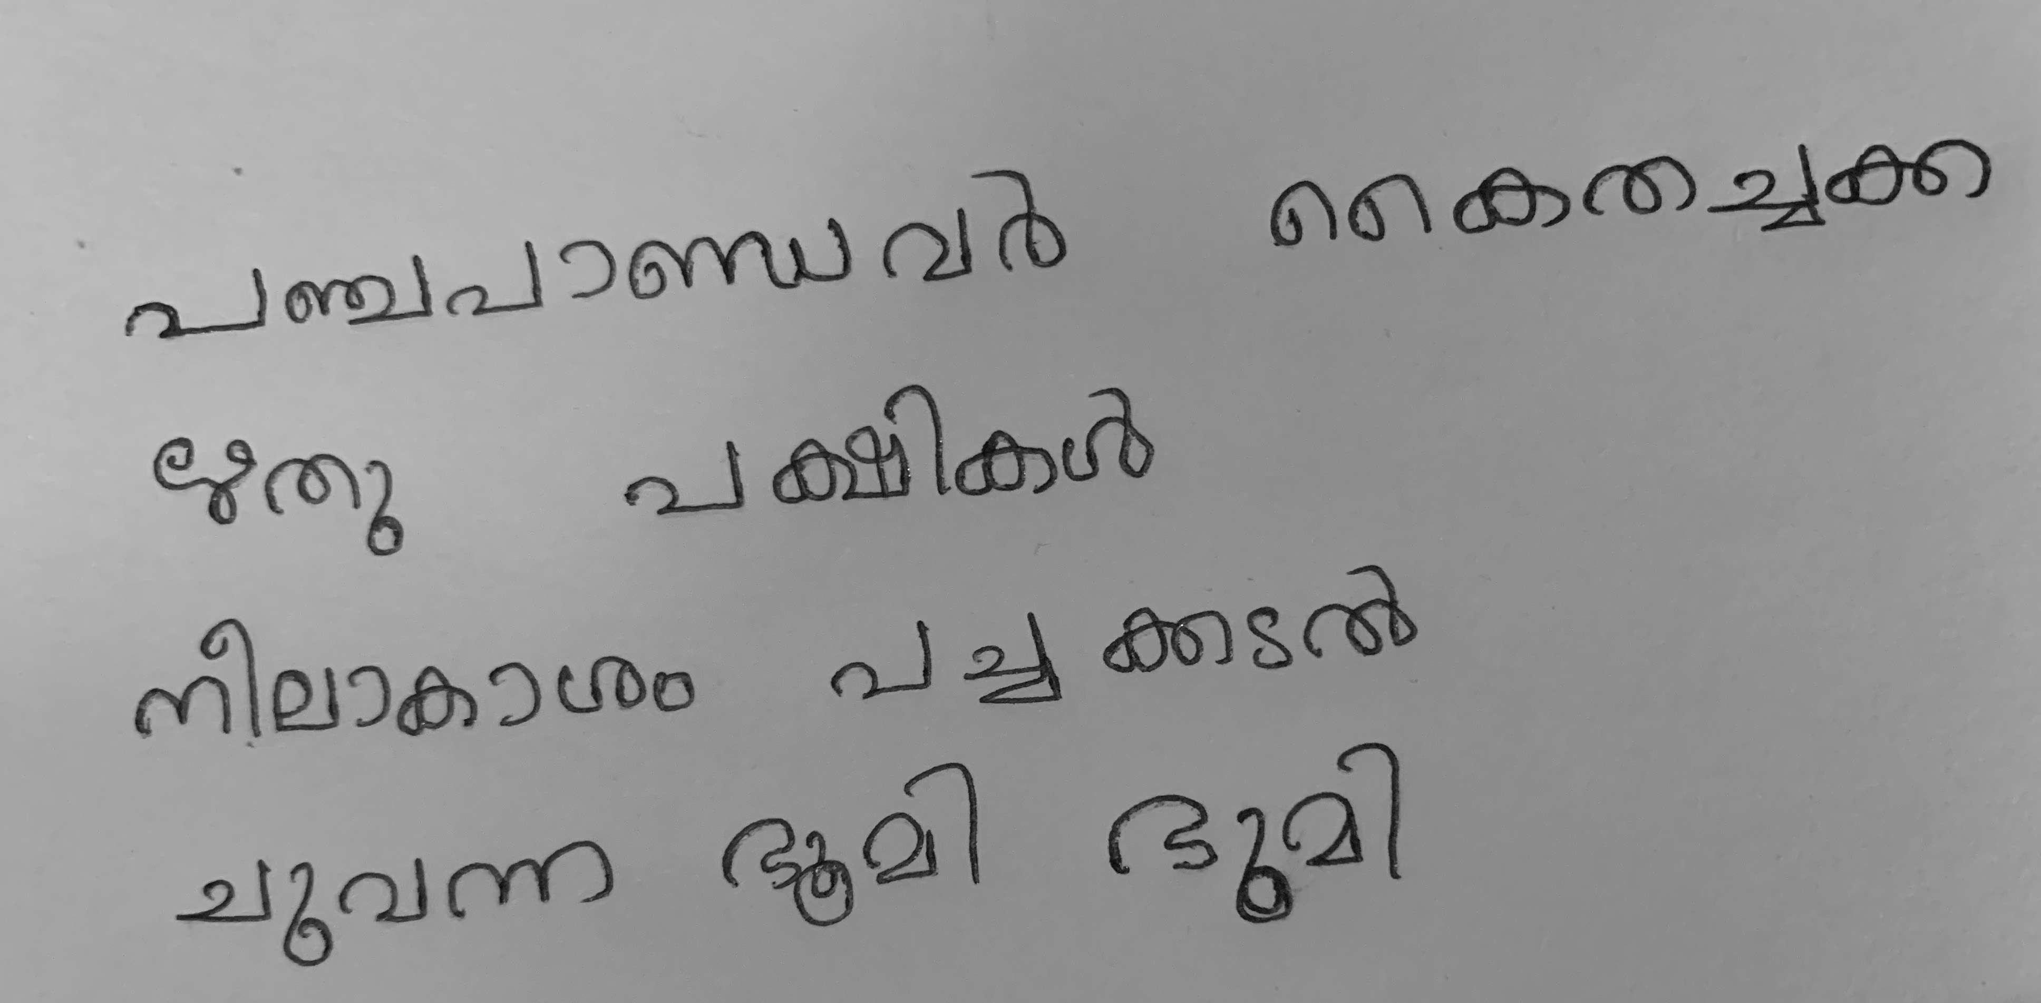

### Segmented

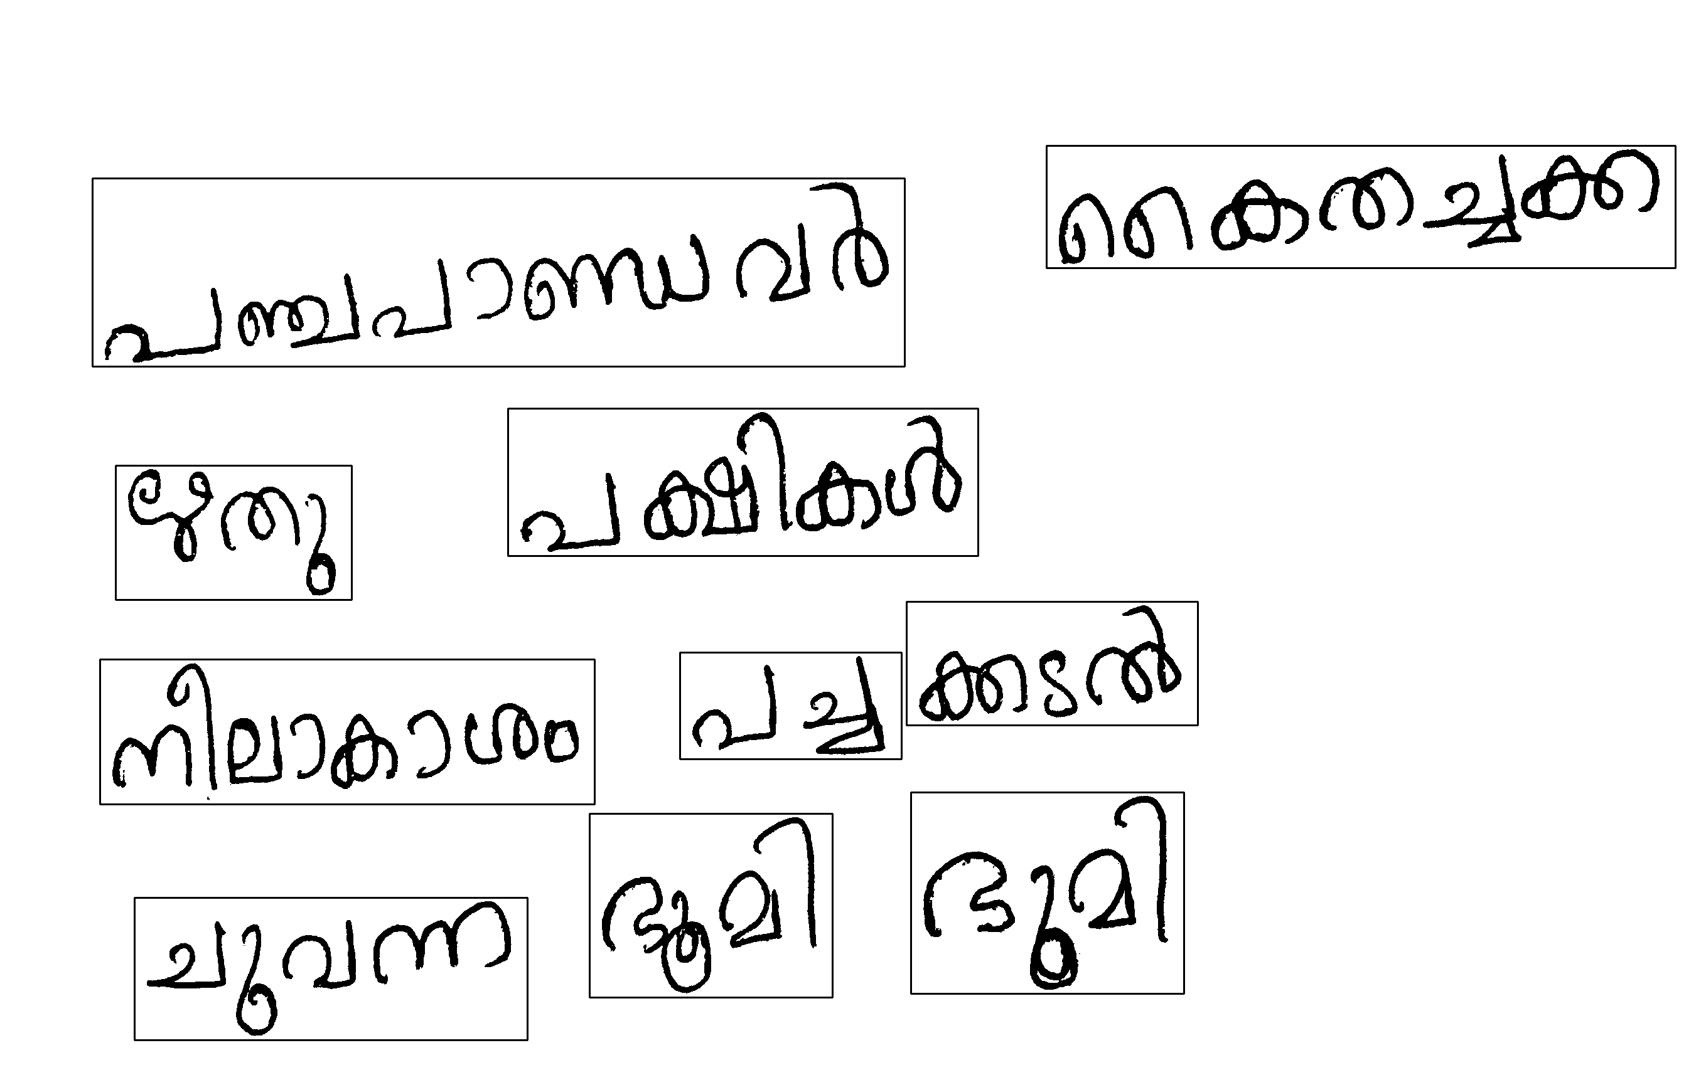

### Output

#### Densenet

**പഞ്ചപാണവു** **കൈതചക** **ഋതു** **പഷികച്ഛ** **നീലാകാശം** **പച്ഛ** **കുഅ** **ചുവന** **വ്വമി** **ഭുമി**

#### Resnet

**പബപഠബവര** **കൈതചക** **ഋതു** **പഷികശ** **നീലാകഠശം** **പച്ഛ** **കടക** **ചുവന** **എമി** **ദൂവി**

#### Mobilenet

**പഘപഠസവര** **ഗഗകതടത** **ഋതു** **പഇികശ** **ഗിലഠകഠശഠ** **പച്ഛ** **തടഅ** **ചുവന** **ഭഠി** **ഭുമി**